Отчет по индивидуальному проекту, Этап 4

Простейший вариант

Кривобоков Юрий Дмитриевич

Содержание

# 1. Цель работы

Продолжить работу с сайтом, добавить к сайту ссылки на научные и библиометрические ресурсы, сделать пост по выбору и по прошедшей неделе.

# 2. Задание

1. Зарегистрироваться на соответствующих ресурсах и разместить на них ссылки на сайте: eLibrary : https://elibrary.ru/; Google Scholar : https://scholar.google.com/; ORCID : https://orcid.org/; Mendeley : https://www.mendeley.com/; ResearchGate : https://www.researchgate.net/; Academia.edu : https://www.academia.edu/; arXiv : https://arxiv.org/; github : https://github.com/.
2. Сделать пост по прошедшей неделе.
3. Добавить пост на тему по выбору: Оформление отчёта. Создание презентаций. Работа с библиографией.

# 3. Выполнение индивидуального проекта

Переношу в директорию с сайтом измененный файл с биографией и два новых поста. (рис. -[**fig:001?**])

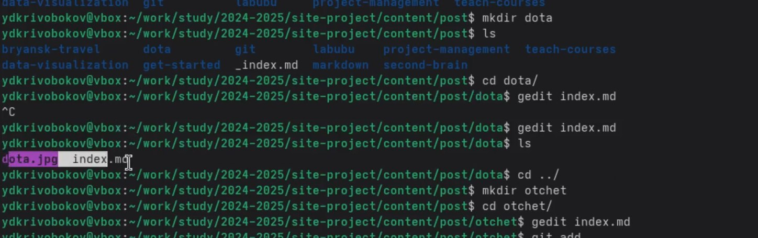

Изменение сайта

Проверяю изменение на сайте. (рис. -[**fig:002?**])



Изменение

# 4. Выводы

Мы продолжили работу с сайтом, добавили к сайту ссылки на научные и библиометрические ресурсы, сделали пост по выбору и по прошедшей неделе.

# Список литературы